보도자료 | (주)지앤지커머스 G&G Commerce, Ltd.  서울 영등포구 여의도동 국제금융로 30길, 5층
 | 도매꾹 홍보팀 | 박나회 팀장 010-4775-2473  mkt4@ggook.com

도매꾹도매매교육센터, 탈북민 위한 인터넷 쇼핑몰 창업 교육 실시

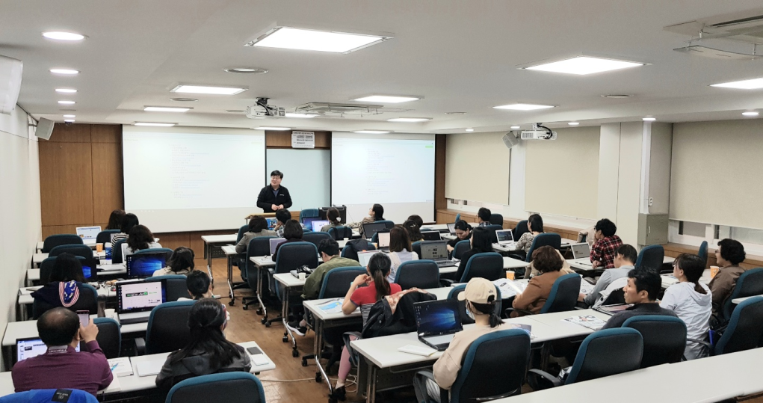
△ 사진 설명 : '도매꾹도매매교육센터'에서 지난28일 탈북민을 대상으로
'B2B무재고 쇼핑몰 창업 교육 세미나'를 실시했다.

- 도매꾹도매매교육센터, 매주 일요일마다 탈북민 대상 온라인 쇼핑몰 창업 교육 진행 예정

국내 최대 B2B 쇼핑몰 '도매꾹(지앤지커머스, 대표 모영일)'의 전문셀러 양성 교육기관 '도매꾹도매매교육센터'가 지난 28일 탈북민 대상 '온라인 쇼핑몰 창업 교육 세미나'를 진행했다고 밝혔다.

이를 계기로 오는 12일부터 7월 14일까지 매주 일요일마다 '탈북민 B2B무재고 쇼핑몰 창업 교육'이 진행될 예정이다. 해당 교육은 탈북민들의 생활 안정 및 경영 활성화를 위한 것으로, NK경제인연합회(회장 노현정)가 후원하고 도매꾹도매매교육센터, 샵플링이 진행한다.

본 강의를 통해 탈북민들은 전문셀러의 기본 개념부터 온라인 판매와 무재고 배송대행 프로세스, 상품 등록 및 관리 등 온라인 쇼핑몰 창업을 위한 전반적인 과정에 대해 배우게 된다.

특히, 월 평균 2억 원의 매출을 달성하는 등 다양한 창업 노하우를 지닌 교육센터 메인 강사가 이번 강의를 진행하며, 교육이 끝난 이후에도 커뮤니티를 통한 꾸준한 관리로 탈북민들의 경제적인 자립 및 성장을 도울 예정이다.

도매꾹도매매교육센터의 '하병록 수석'은 "최근 높아진 취업난에 탈북민 역시 경제적으로 많은 어려움을 겪고 있다. 이번 교육센터에서 진행하는 온라인 쇼핑몰 창업 교육을 통해, 탈북민 모두 경제적 자립 및 정착의 기반을 마련하는 계기가 되길 바란다."라고 밝혔다.

한편, 도매꾹도매매교육센터는 이 외에도 일반인 수강생을 위한 과정 '무재고 온라인창업, 도매매 전문셀러 스터디그룹 23기' 수강생을 모집 중이며, 해당 내용은 홈페이지(http://campus.domeggook.com/offline/view/no/583)를 통해 확인 가능하다.

